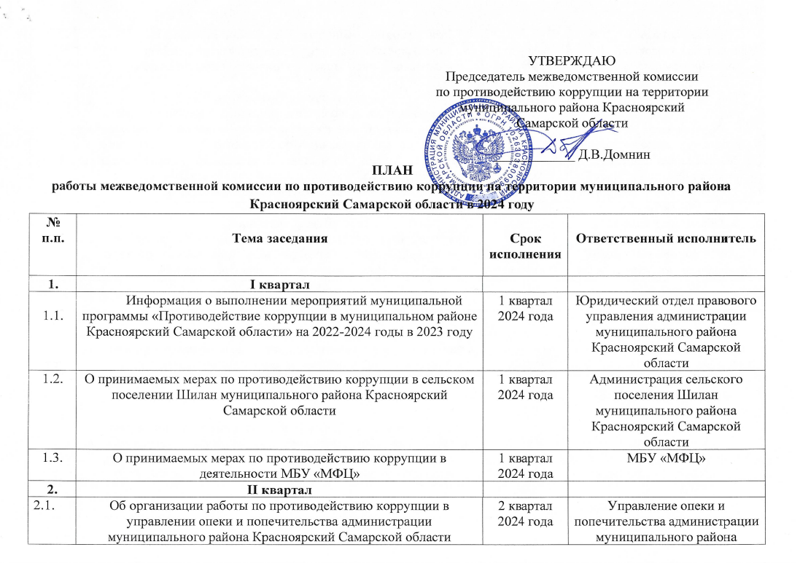

. |  |  |  | Красноярский Самарской области
2.2. | О принимаемых мерах по противодействию коррупции Комитетом по управлению муниципальной собственностью администрации муниципального района Красноярский Самарской области при реализации мер поддержки граждан в жилищной сфере |  | 2 квартал 2024 года | Комитет по управлению муниципальной собственностью администрации муниципального района Красноярский Самарской области
2.3. | О результатах деятельности комиссии по соблюдению требований к служебному поведению муниципальных служащих и урегулированию конфликтов а 2023 году |  | 2 квартал 2024 года | Общий отдел правового управления администрации муниципального района Красноярский Самарской области
3. | III квартал
3.1. | О текущем исполнении ранее принятых протокольных решений межведомственной комиссии по противодействию коррупции на территории муниципального района Красноярский Самарской области |  | 3 квартал 2024 года | Юридический отдел правового управления администрации муниципального района Красноярский Самарской области
3.2. | О работе кадровых служб администрации муниципального района Красноярский и структурных подразделений администрации муниципального района Красноярский по проверке и анализу сведений о доходах, об имуществе и обязательствах имущественного характера, предоставляемых служащими, а также соблюдения ими требований к служебному поведению и установленных ограничений |  | 3 квартал 2024 года | Общий отдел правового управления администрации муниципального района Красноярский Самарской области
3.3. | Анализ причин и условий, способствующих совершению нарушений, выявленных в 2023 году контрольными, надзорными и правоохранительными органами при реализации на территории муниципального района Красноярский Самарской области региональных проектов в том числе коррупционного характера | 3 квартал 2024 года |  | Юридический отдел правового управления администрации муниципального района Красноярский Самарской области
4. | IV квартал
4.1. | Информация о вступивших в законную силу решениях судов по рассмотрению заявлений о признании недействительными ненормативных правовых актов, незаконными решений и действий (бездействия) администрации муниципального района Красноярский Самарской области и должностных лиц |  | 4 квартал 2024 года | Юридический отдел правового управления администрации муниципального района Красноярский Самарской области
4.2. | О принимаемых мерах по профилактике коррупционных правонарушений при размещении заказов по поставке товаров, выполнения работ, оказания услуг для муниципальных нужд |  | 4 квартал 2024 года | Управление организации закупок администрации муниципального района Красноярский Самарской области
4.3. | Об итогах работы межведомственной комиссии по противодействию коррупции на территории муниципального района Красноярский Самарской области в 2024 году и о плане работы на 2025 год | 4 квартал 2024 года |  | Юридический отдел правового управления администрации муниципального района Красноярский Самарской области

